Game Concept

# Univers:

Nous avons choisi d’opter pour un univers futuriste permettant une plus grande originalité dans le choix des power-ups. Ce choix d’univers se retrouvera donc à la fois dans le gameplay et l’univers graphique et sonore.

# Gameplay:

Le gameplay du jeu est scindé en deux phases bien distinctes qui partagent néanmoins certains éléments en commun.

1ère phase : top-down :

Dans cette phase on se retrouve sur le gameplay « classique » de Bomberman c’est-à-dire avec des déplacements sur 4 axes en vue de dessus.

2ème phase : side-view :

Dans cette phase les déplacements des joueurs sont modifiés puisqu’ils se retrouvent alors sur un plan vertical et non plus horizontal. Ainsi les joueurs sont confrontés à une « vue de côté » et peuvent alors sauter pour naviguer entre les plateformes (formant précédemment les murs du monde horizontal) et sont alors bien sûr sujet à la gravité.

# Le changement de phase/perspective est définit de façon arbitraire et ne peux pas être influencé par le joueur.

# Le but pour le joueur est de vaincre ses ennemis le plus de fois possible (en mode arcade) sur un temps imparti ou d’être le dernier survivant (en mode survival). Pour ce faire il pourra, de base, poser une bombe détruisant tous les blocs destructibles adjacents. Par la suite il pourra également récupérer des power-ups pouvant soit lui conférer de nouvelles capacités ou améliorer sa vitesse de déplacement, la portée de ses bombes, le nombre de bombes pouvant être posées simultanément…

# Cible:

Le jeu est assez accessible pour permettre à tout utilisateur de pouvoir en profiter. Néanmoins il se destine plus spécifiquement aux nostalgiques de Bomberman souhaitant replonger dans l’expérience avec une nouvelle dimension ajoutée.

# Level Design:

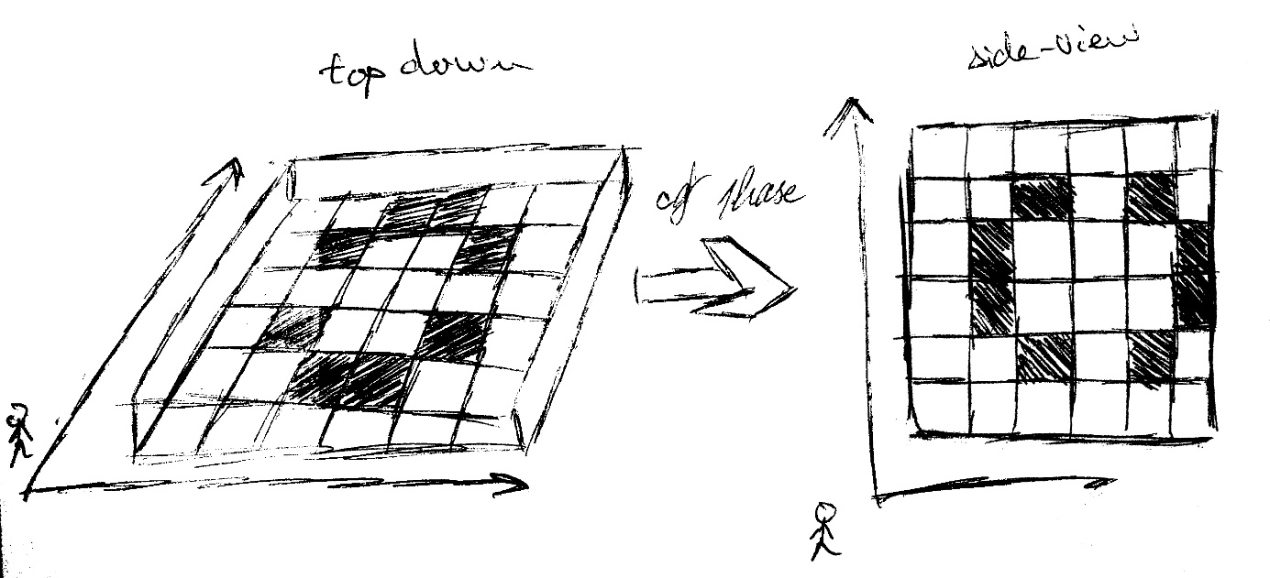

# Game Mechanics:

Déplacements:

* Phase horizontale: le joueur peut se déplacer sur les quatres axes (haut, bas, droite, gauche)
* Phase verticale: le joueur peut se déplacer de gauche à droite et peut sauter (il peut atteindre (de base) les plateformes situées une case au-dessus de lui
* Les joueurs collisionnent entre eux

Pose de bombe:

* Le joueur peut placer des bombes sur n'importe quelle case vide, quand il appuie sur la touche pour poser une bombe cette dernière est posée sur la case qu'il occupe actuellement, une fois après avoir quitté cette dite case le joueur collisionne alors avec la bombe qu'il a posé et ne peut plus traverser la case
* Dans la phase verticale le joueur ne peut poser de bombes que lorsqu'il touche le sol. Les bombes posées sont sujettes aux mêmes conditions que dans la phase horizontale.

Power-ups :

* Speed-up : Augmente la vitesse de déplacement du joueur
* Fire-up : Augmente la portée des bombes
* Bomb-up : Augmente le nombre de bombes que le joueur peut poser simultanément
* Kick it like you mean it : Confère au joueur la capacité de pousser les bombes dans une direction (les bombes sont affectées par la gravité en phase verticale)
* As Neil taught me (phase verticale, durée limitée) : Confère au joueur la capacité de sauter plus haut et retomber plus lentement pendant un certain laps de temps
* Bring a sword to a bomb fight (nombre de charges limité, durée limitée) : Confère au joueur la capacité d’asséner un coup d’épée mortel au lieu de poser une bombe, jusqu’à l’utilisation de toutes ses charges ou écoulement du temps imparti.
* Vengeful phenix (durée limitée, drop rare en mode survival) : si le joueur est tué il est ramené à la vie pour quelques secondes et indéfiniment s’il tue un autre joueur pendant ce laps de temps.
* Randomizatron transporter : téléporte le joueur sur une case aléatoire de l’arène
* Back to school : supprime l’effet de tous les power-ups précédemment récupérés
* Bombsquad (durée limitée) : confère au joueur une immunité aux dégats d’explosions pendant un court instant
* The home runner (charges limitées, durée limitée) : confère au joueur une bat de baseball qui envoie valser le joueur vers l’extrémité opposée de l’arène
* Impenetrable trinket(utilisation unique) : un bouclier permettant de parer un coup d’épée, il doit être activé au moment du choc, si la parade est réussie l’assaillant sera propulsé

Mécaniques spécifiques aux arènes :

* Un emplacement est dévoilé sur la map horizontale, si une bombe est posée sur cet emplacement l’arène s’effondre alors et les joueurs tombent dans une toute nouvelle arène
* Le changement de perspective vers la vue verticale induit l’apparition de pièges mortels (piques, lasers etc…)
* Les powers-ups sont tous désignés par des points d’interrogations empêchant les joueurs de connaître la nature des power-ups tant qu’ils ne l’ont pas ramassé
* Les blocs indestructibles se déplacent à des intervalles réguliers, lors de leurs déplacement ils sont transformés en scie circulaire, découpant tout joueur sur leurs passage.

Modes de jeu :

Mode arcade : Temps limité imparti, respawn des joueurs, les joueurs marquent des points à chaque kill et perdent des points à chaque mort.

Mode survival : Temps illimité, pas de respawn, le dernier survivant l’emporte

# Features complémentaires :

* Multijoueur avancé : 1 à 4 joueurs : toutes compositions possibles ou chaque joueur peut être remplacé par une IA (minimum de 1 joueur requis)
* Serveur de jeu global et matchmaking automatique
* Level Editor

# Liste de prefabs :

* Power-up
  + Chaque power-up définit précédemment (modèle et script associé)
* Players
  + Les différents character controllers et leur modèle associé
    - Players
* Blocks
  + Les différents types de blocs (destrucibles, indestructibles, mortels…)
    - Destructible block
    - Undestructible block
    - Spikes block
    - Laser block
* Camera
* Map : l'arène de jeu
* Directional Light : une source de lumière unique pour éclairer la scène de façon homogène

# Diagramme d'activités :